# **BAB I PENDAHULUAN**

## **1.1 Latar Belakang**

Pelayanan kepada pelanggan atau pegawai internal merupakan salah satu tugas terpenting bagi perusahaan. Pelayanan kepada pelanggan atau pegawai internal diberikan untuk menjawab pertanyaan dan menerima keluhan. Pelayanan ini dilakukan oleh satu atau dua orang *customer service* jika untuk keluhan pelanggan. *Helpdesk* merupakan bantuan informasi yang menangani permasalahan atau *troubleshooting*. Fasilitas *helpdesk* banyak digunakan oleh perusahaan atau instansi untuk memberikan solusi secara cepat dan memberikan kemudahan bagi pelanggan atau internal perusahaan [1].

Pada era informasi ini, *helpdesk* memiliki peranan yang sangat penting dalam menjamin ketersediaan dan kualitas layanan teknologi informasi (TI) pada suatu organisasi. *Helpdesk* adalah bagian TI yang pertama kali dihubungi *user* saat mempunyai pertanyaan atau masalah yang berhubungan dengan TI. *Helpdesk* merupakan *center point* sebuah organisasi yang membantu menangani kebutuhan pelanggan atau *user* terkait dengan pertanyaan, pelayanan, dukungan teknis, atau keluhan terhadap produk dan jasa tertentu dengan memanfaatkan sistem penomoran (*request ticket*) untuk memudahkan penelusuran terhadap tindakan penyelesaian yang dikoordinasi oleh suatu tim. *Helpdesk* yang baik juga berfungsi untuk mencatat dan mengklasifikasikan permasalahan yang terjadi serta solusinya, sehingga dapat dipergunakan dan menjadi *asset knowledge* bagi perusahaan. *Helpdesk* sebaiknya dibantu oleh perangkat lunak tertentu untuk memfasilitasi rekap data, *monitoring* kegiatan, dan pelaporan. Perangkat lunak harus mampu melakukan pengkategorian masalah, menyimpan pengetahuan dari solusi yang diperoleh, dan melakukan prioritas pengerjaan. Hal ini juga membantu staf TI ketika menghadapi sebuah masalah di perusahaan dengan *user* yang banyak [2].

PT. Wijaya Karya Industri Energi (WINNER) merupakan anak perusahaan dari PT Wijaya Karya yang fokus pada penyedian energy baru dan terbarukan. PT.

Wijaya Karya Industri Energi memiliki beberapa biro didalamnya yang salah satu nya biro QSHE (*Quality Safety Healty Environment)* yang didalamnya memiliki sub bagian SI (Sistem Informasi), dimana biro tersebut hadir untuk menjadi *support system* dari biro biro lainnya. Salah satu bentuk nyata *support* yang diberikan biro SI adalah dengan pembangunan aplikasi *Helpdesk* untuk *center point of issues,* dimana pada SOP yang berjalan sekarang, pengaduan masalah atau keluhan pegawai terhadap infrastruktur fasilitas umum dilakukan lewat form aduan, sedangkan keluhan terkait jaringan koneksi masih dilakukan secara lisan dan via aplikasi *chating whatsapp*. Masalah yang timbul jika pengaduan jaringan internat dilakukan via lisan adalah, sulit nya data keluhan tersebut untuk ter *record* sedangkan sub bagian SI butuh tau apakah SLA (*Service Level Agreement)* koneksi jaringan internet tercapai atau tidak. Aplikasi *helpdesk* juga diharapkan dapat menghasilkan data *record* dari *ticket-ticket* yang di*submit* pegawai seperti status *ticket,* biro yang paling di komplain, jumlah hari untuk meneyelesaikan suatu *ticket* dan informasi lainnya yang lahir dari data *record ticket issue*, sehingga dapat dijadikan landasan untuk membuat sebuah aturan, prosedur atau kebijakan baru agar tidak terjadi *issue* serupa.

## **1.2 Identifikasi Masalah**

Berdasarkan latar belakang masalah yang telah dikemukakan di atas

identifikasi masalahnya adalah :

* + - 1. Bagaimana cara agar data setiap keluhan (fasilitas umum dan jaringan internet) bisa ter *record* dengan baik pada suatu wadah yang terpusat dan ter struktur sehingga mudah diakses dan dibaca jika dibutuhkan suatu saat.
      2. Bagaimana cara agar bisa mendapatkan nilai realisasi SLA terkait jaringan koneksi berdasarkan keluhan keluhan staff pegawai.
      3. Bagaimana cara agar keluhan yang dihadapi staff pegawai bisa tersampaikan ke pihak biro yang tepat dan cepat ditanggapi, sehingga permasalahan tersebut tidak akan memberikan efek negatif yang terlalu besar pada pekerjaan pegawai.

## **1.3 Tujuan dan Manfaat**

Berdasarkan identifikasi masalah yang telah dipaparkan, maka tujuan dibuat nya penelitian ini adalah:

1. Untuk membangun aplikasi yang berperan sebagai pusat pengaduan maslaah dan dapat melakukan *record* data mengenai keluhan-keluhan pegawai PT. Wika Industri Energi sehingga dapat menjadi *knowledge* baru yang dapat dijadikan sebagai landasan untuk membuat aturan, prosedur atau kebijakan baru.
2. Untuk membangun aplikasi yang dapat menghasilkan nilai realisasi SLA jaringan dan internet pabrik sehingga dapat menjadi *supply* data KPI *(Key Performance Indicator)*.
3. Untuk membangun suatu aplikasi yang dapat melaporkan *issue* secara *mobile* agar lebih cepat dan dapat mengirimkan notifikasi pada admin biro terkait masalah yang dilaporkan oleh pegawai, sehingga penanganan *issues* bisa ditangani oleh pihak atau admin biro yang tepat

## **1.4 Ruang Lingkup**

Pada laporan penelitian ini, permasalahan dibatasi menjadi beberapa hal,diantaranya:

1. Aplikasi berlaku untuk internal perusahaan , yaitu antar biro pada PT. Wika Industri Energi dan belum menjangkau pelanggan.
2. Aplikasi berbasis website digunakan untuk pusat atau inti dari sistem dimana data master untuk mendukung aplikasi helpdesk tersebut dibuat dan dikelola.
3. Aplikasi berbasis mobile digunakan untuk men *submit ticket* baru dan untuk memonitoring dan merubah status *ticket,* tidak untuk membuat dan mengelola data master.
4. Proses bisnis dan *scooping* aplikasi mencakup *submit ticket – update status ticket – monitoring ticket* dan *­get* data realisasi SLA

## **1.5 Sistematika Penulisan**

Sistematika penulisan ini disusun untuk memberikan gambaran umum tentang penelitian yang dijalankan. Sistematika penulisan penelitian ini adalah sebagai berikut :

BAB I PENDAHULUAN

Bab ini menjelaskan tentang latar belakang penulisan laporan, identifikasi masalah membahas tentang masalah apa saja yang dibahas, tujuan dan manfaat membahas tentang hasil yang diinginkan dalam pembuatan analisis dan manfaat yang dihasilkan dari laporan, ruang lingkup membahas tentang batasan-batasan kegiatan pada pembahasan analisis, dan sistematika penulisan yang menjelaskan tentang tata penulisan laporan.

BAB II LANDASAN TEORI

Bab ini menjelaskan tentang landasan teori atau konsep dasar dan penelitian-penelitian yang mendukung dalam pembuatan laporan, seperti pengertian kompensasi, definisi tunjangan kinerja, serta jurnal-jurnal atau laporan yang mendukung dalam proses pembuatan laporan.

BAB III ANALISIS ORGANISASI PERUSAHAAN

Bab ini menjelaskan tentang sejarah perusahaan, visi dan misi perusahaan membahas tentang harapan dan target yang ingin dicapai oleh perusahaan, strategi perusahaan membahas tentang cara atau metode yang digunakan oleh perusahaan, struktur organisasi dan job description perusahaan membahas tentang divisi penempatan kerja di perusahaan, serta deskripsi dan ruang lingkup internship membahas tentang kegiatan yang dilakukan selama internship di perusahaan.

BAB IV METODOLOGI PENELITIAN

Bab ini menjelaskan tentang diagram alur penelitian dan tahapan-tahapan diagram alur metodologi penelitian.

BAB V ANALISIS DAN PERANCANGAN SISTEM

Bab ini menjelaskan tentang analisis dan perancangan yang sedang berjalan, menggunakan Unified Modeling Languange (UML) atau Data Flow Diagram (DFD) sebagai rancangan sistem pemodelan datanya.

BAB VI PENGKAJIAN DAN EVALUASI

Bab ini menjelaskan tentang pengkajian, vaalidasi dan evaluasi data kaitan dengan metodologi penelitian yang dirancang.

BAB VII PENUTUP

Bab ini menjelaskan tentang kesimpulan dari analisis yang telah dibuat dan mengajukan saran sebagai pengembangan selanjutnya untuk lebih menyempurnakan analisis di masa yang akan datang.

**BAB II   
LANDASAN TEORI**

## **2.1 Landasan Pustaka**

### **2.1.1 Aplikasi**

Adalah penggunaan dalam suatu komputer, instruksi(instruction) atau pernyataan (statement) yang disusun sedemikian rupa sehingga komputer dapat memproses input menjadi output. *(Jogiyanto,1999:12)*

### **2.1.2 Helpdesk**

*Helpdesk* merupakan *center point* sebuah organisasi yang membantu menangani kebutuhan pelanggan atau *user* terkait dengan pertanyaan, pelayanan, dukungan teknis, atau keluhan terhadap produk dan jasa tertentu dengan memanfaatkan sistem penomoran (*request ticket*) untuk memudahkan penelusuran terhadap tindakan penyelesaian yang dikoordinasi oleh suatu tim. *Helpdesk* yang baik juga berfungsi untuk mencatat dan mengklasifikasikan permasalahan yang terjadi serta solusinya, sehingga dapat dipergunakan dan menjadi *asset knowledge* bagi perusahaan. *Helpdesk* sebaiknya dibantu oleh perangkat lunak tertentu untuk memfasilitasi rekap data, *monitoring* kegiatan, dan pelaporan [2].

### **2.1.3 *Codeigniter***

*Codeigniter* adalah aplikasi *open source* berupa *Framework* dengan model MVC (*Model*, *View*, *Controller*) untuk membangun website dinamis menggunakan bahasa pemrograman PHP. MVC merupakan sebuah konsep pemrograman dimana logika dan layout dipisahkan, sehingga sang *programmer* dan *designer* bisa mengerjakan pekerjaan masing-masing secara fokus [4]

### **2.1.4 *React Native***

*React Native* adalah *framework open source* besutan facebook yang dibuat setelah facebook sebelumnya membuat react.js, React.JS sendiri merupakan sebuah *library* dari facebook yang dapat digunakan untuk membangun antarmuka pengguna (UI). Jadi, react ative adalah *framework open source* untuk membuat aplikasi *multi-plaatform* (android, ios dan windows platform ”dalam tahap pengembangan”) dengan bahasa javascript, sesuai dengan deskripsi di situs resminya “*Learn once, write anywhere*” [5].

### **2.1.5 MySQL**

MySQL merupakan sebuah *database* developer yang juga bersifat *free*, MySQL banyak digunakan sebagai *database* karena mudah digunakan dan juga sangat banyak tersedia. MySQL sendiri menggunakan bahasa SQL yang saat ini sudah banyak digunakan. MySQL merupakan *software database* yang termasuk paling populer di lingkungan Linux atau Unix, kepopuleran ini ditunjang karena *query* dari basis data yang saat itu bisa dikatakan paling cepat dan juga memiliki sedikit permasalahan [5].

**BAB III  
ANALISIS ORGANISASI PERUSAHAAN**

* 1. **Sejarah Perusahaan**

Dampak krisis energi & minyak bumi di dekade 1980-an telah mendorong top management PT WIJAYA KARYA (WIKA) berkeputusan bergerak pada industri produk-produk yang hemat energy dan pemanfaatan energi terbarukan *(Renewable Energy)* guna mendukung program pemerintah mengurangi penggunaan dan ketergantungan terhadap energi fossil (minyak dan gas bumi) yang kian hari kian langka dan bertambah mahal. Telah diyakini pada saat itu bahwa produk-produk yang memanfaatkan energi terbarukan dan ramah lingkungan kelak akan menjadi kebutuhan dan bisnis primadona di masa depan.

Dimulai pada tahun 1987, para ahli teknik yang tergabung di WIKA di Divisi Perlengkapan Industri (DPI)bekerja sama dengan beberapa ahli teknik dari ITB dan BPPT berhasil merancang konsep dan desain produk Pemanas Air Tenaga Surya (PATS)/ Solar Water Heater (SWH) pertama di Indonesia, yang diorientasikan bagi pemenuhan kebutuhan air panas segmen rumah tangga. Selanjutnya produk ini mulai diperkenalkan dan dipasarkan ke masyarakat pada tahun 1988 dengan merek WIKA SWH.Aplikasi WIKA SWH untuk segmen industry dengan kapasitas besar sudah dimulai pula sejak tahun 1992.

Karya inovasi WIKA Group dalam menghasilkan produk yang hemat *energy* terus bergulir, dan pada tahun 1992 dilaunchingnya produk WIKA *Aircon Water Heater (WIKA AWH),* yakni pemanas air yang menggunakan energy dari pemanfaatan panas buang unit *outdoor Air Conditioning* (AC) yang selama ini energi panasnya terbuang percuma. Konsep produk ini *Two in One*, AC akan menghasilkan udara dingin untuk ruangan dan sekaligus pada saat yang sama memanaskan air tanpa menambah biaya energi untuk penggunaan kebutuhan rumah tangga. Aplikasi WIKA AWH untuk segmen *industry* dengan kapasitas besar sudah dimulai pula sejak tahun 2003.

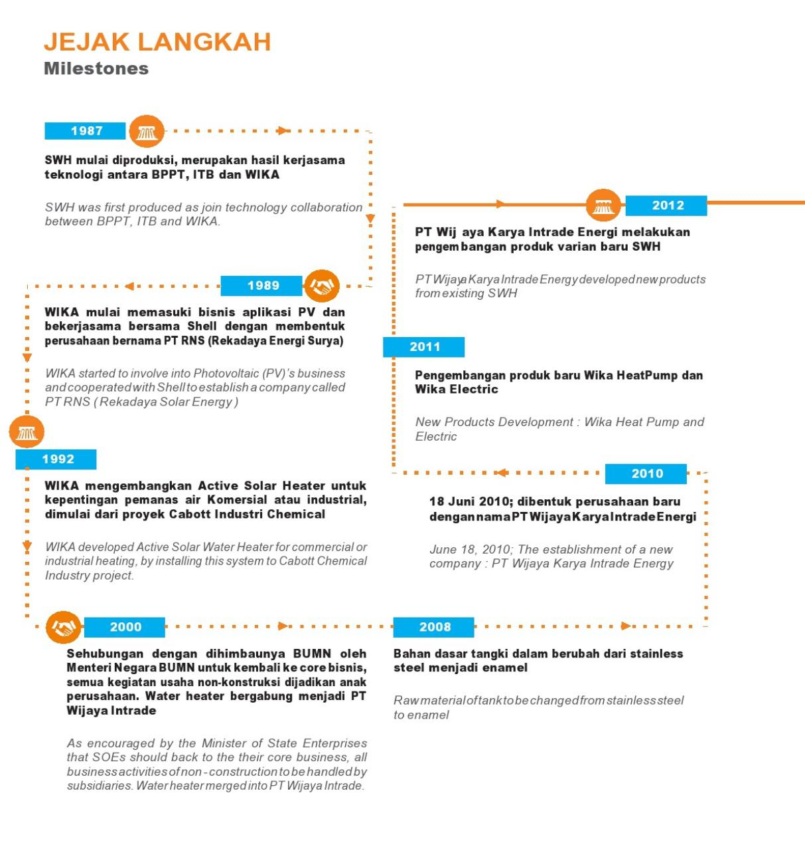Pada era 1993 WIKA Group kembali mengembangkan kiprahnya dalam menghasilkan produk yang memanfaatkan renewable energi dengan munculnya produk WIKA Photovoltaic (WIKA PV), yakni teknologi aplikasi panel surya yang memanfaatkan energi matahari untuk dirubah menjadi energy listrik sebagai catu daya lampu penerangan rumah, lampu penerangan jalan, pompa dan aplikasi peralatan listrik lainnya. Pada tahun 1995, dengan eksistensi produk WIKA PV maka PT Wijaya Karya secara aktif ikut berpartisipasi dalam proyek RNS, yaitu proyek bantuan luar negeri yang bertujuan mempercepat penyebaran dan pemeratan listrik secara nasional.

Gambar 3.1 Milestones PT. Wika Industri Energi

## **3.2 Visi dan Misi Perusahaan**

### **3.1.1 Visi**

Menjadi Perusahaan Terkemuka di Indonesia Dan Regional Asean dalam Bidang Energi Terbarukan Melalui Konversi Dan Konservasi Energi*.*

### **3.1.2 Misi**

**Full range product water heater dan photovoltaic melalui produk yang berkualitas dan kompetitif.**

Memiliki jaringan penjualan yang produktif di seluruh Indonesia dan regional asean.

Memiliki brand image yang kuat.

Market leader pada industry water heater dan photovoltaic di Indonesia.

Membangun bisnis strategi pipa thermoplastic untuk kebutuhan infastruktur dan superstruktur.

Penyedia peralatan pembangkit listrik tenaga surya.

## **3.3 Struktur Organisasi Perusahaan & *Job Description***

### **3.3.1 Struktur Organisasi**

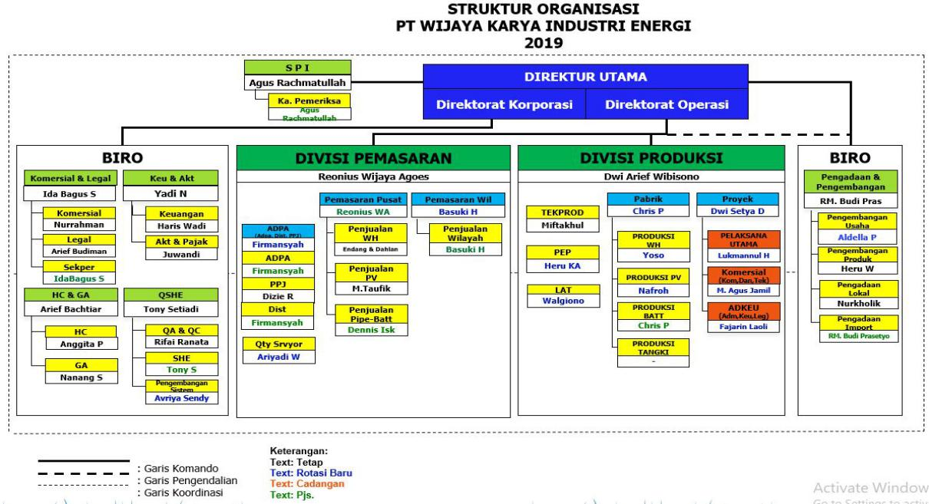

Gambar 3.2 Struktur Organisasi Perusahaan

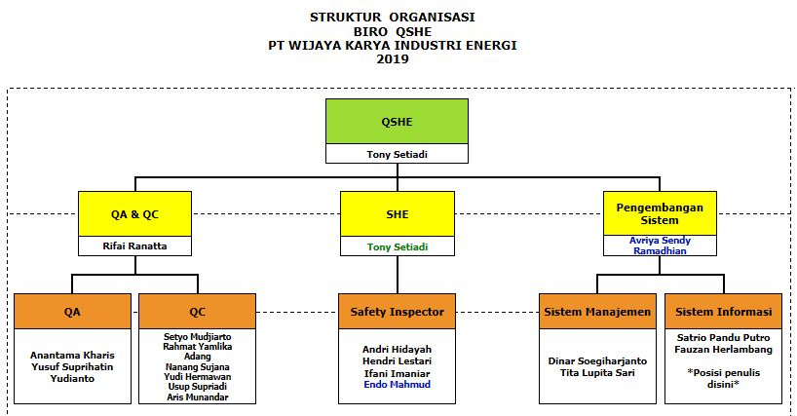

Gambar 3.3 Struktur Organisasi Biro QSHE

### **3.3.2 *Job Description***

|  |  |  |  |
| --- | --- | --- | --- |
| **No** | **KELOMPOK FUNGSI AKTIVITAS BISNIS** | **PENANGGUNG JAWAB** | |
| **I** | **II** |
| 1 | 1. Perencanaan dan pengembangan strategi sistem dan teknologi informasi. 2. Melakukan penyusunan bahan pengembangan sistem informasi kepegawaian 3. Perancangan implementasi serta pemeliharaan sistem informasi perusahaan. 4. Melakukan penyusunan bahan sosialisasi dan fasilitasi aplikasi sistem informasi kepegawaian. 5. Melakukan penyiapan bahan pemantauan dan evaluasi pengembangan pengelolaan sistem informasi. 6. Melakukan pemeliharaan sistem informasi kepegawaian. 7. Pengelolaan *data center* dan disaster *recovery center* 8. Penjadwalan upgrade dan backup keamanan data dari sistem hardware dan software 9. Memastikan keamanan data dari serangan internal dan eksternal. 10. Penyusunan laporan unit kerja |  |  |

Tabel 3.1 Job Description Sub Bagian Sistem Informasi

**Keterangan :**

* 1. Satrio Pandu
  2. Fauzan

## **3.2 Deskripsi dan Ruang Lingkup *Internship***

Pada kesempatan *internship* kali ini, penulis ditempatkan di QSHE, di bagian pengembangan *system development* tepatnya di sub bagian *information system,* bagian lain yang tergabung dengan *system develoment* adalah *management system*. Biro *system development* berada di bawah biro QSHE (*Quality, Safety, Healty, Environment*). Penulis ditugaskan untuk membuat aplikasi atau sistem yang berguna untuk kebutuhan *support* pegawai di biro luar *system development*. Topik yang sudah dan sedang dikerjakan diantaranya aplikasi *helpdesk* yang berguna bagi semua biro untuk melaporkan keluhan terkait fasilitias umum, fasilitas IT ataupun keluhan yang bersentuhan langsung dengan proses kerja, seperti berkas dan lain lain. Selain itu penulis juga mengerjakan topik aplikasi SPPM *Online* yang mana aplikasi tersebut dibuat agar prosedur permintaan material bisa dilakukan terkomputerisasi sehingga mobilitas penandatanganan setiap *stakeholder* yang dibutuhkan bisa dilakukan secara *push button* di aplikasi

1. **Website (Tampilan Login)**

Ini adalah halaman pertama yang diakses oleh user (superadmin, admin biro, dan staf biro) untuk memulai menggunakan aplikasi, user diharuskan untuk login terlebih dahulu dengan memasukan NIP dan password.

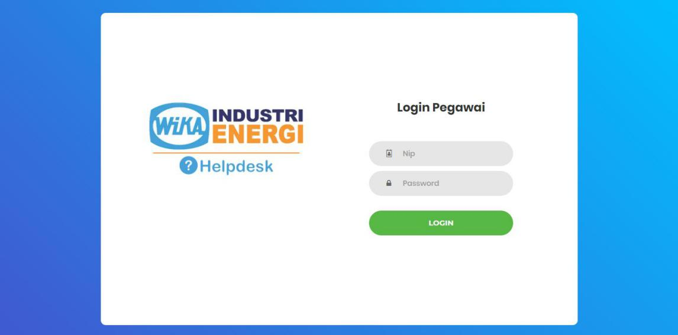

1. **Website (Tampilan Login jika NIP dan password tidak diisi)**

Ini adalah tampilan jika NIP dan Password tidak diisi, akan muncul sebuah toast di ujung kanan atas dengan notifikasi sebagai berikut “Harap isi NIP dan Password”

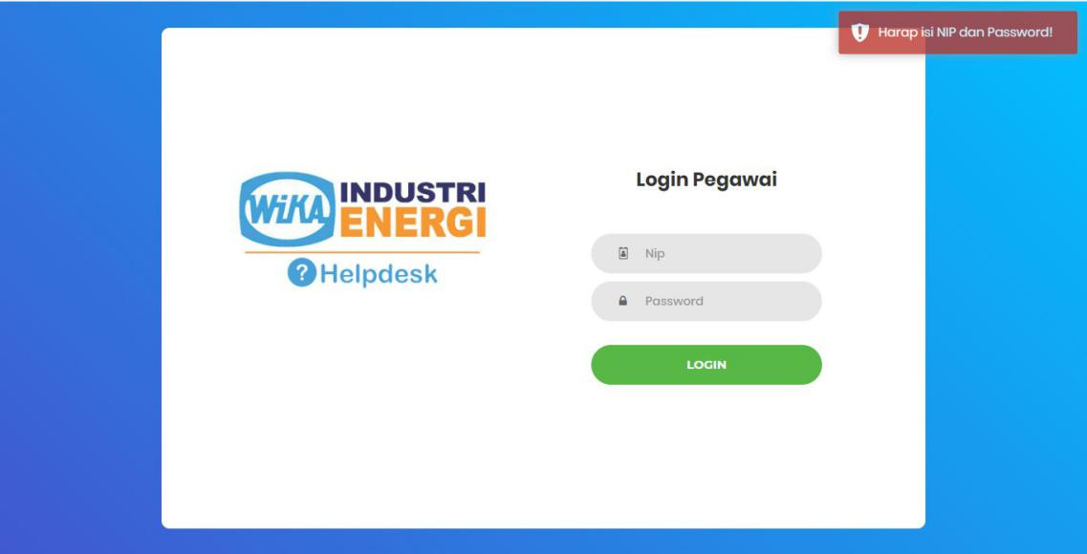

1. **Website (Tampilan Login, jika NIP tidak diisi)**

Ini adalah tampilan jika NIP tidak diisi, akan muncul sebuah toast di ujung kanan atas dengan notifikasi sebagai berikut “Harap isi NIP”

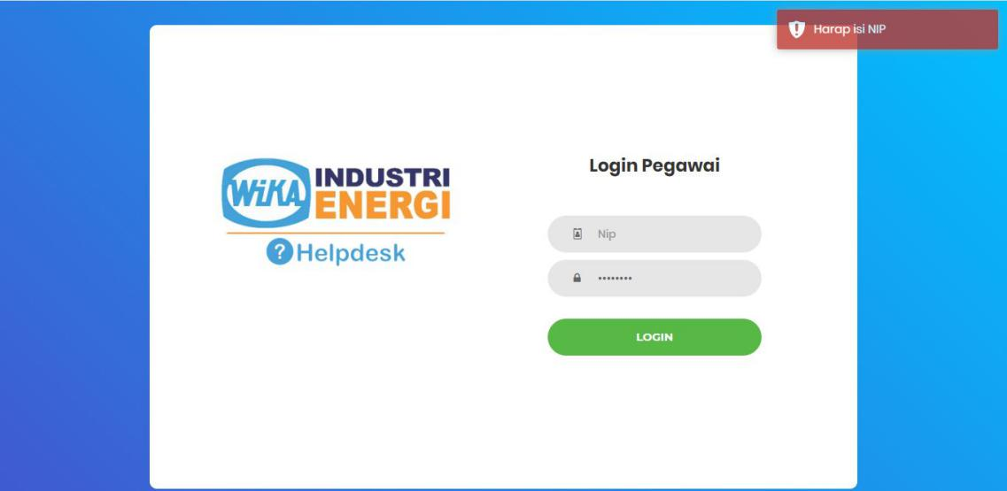

1. **Website (Tampilan Login, jika password tidak diisi)**

Ini adalah tampilan jika NIP tidak diisi, akan muncul sebuah toast di ujung kanan atas dengan notifikasi sebagai berikut “Harap isi password”

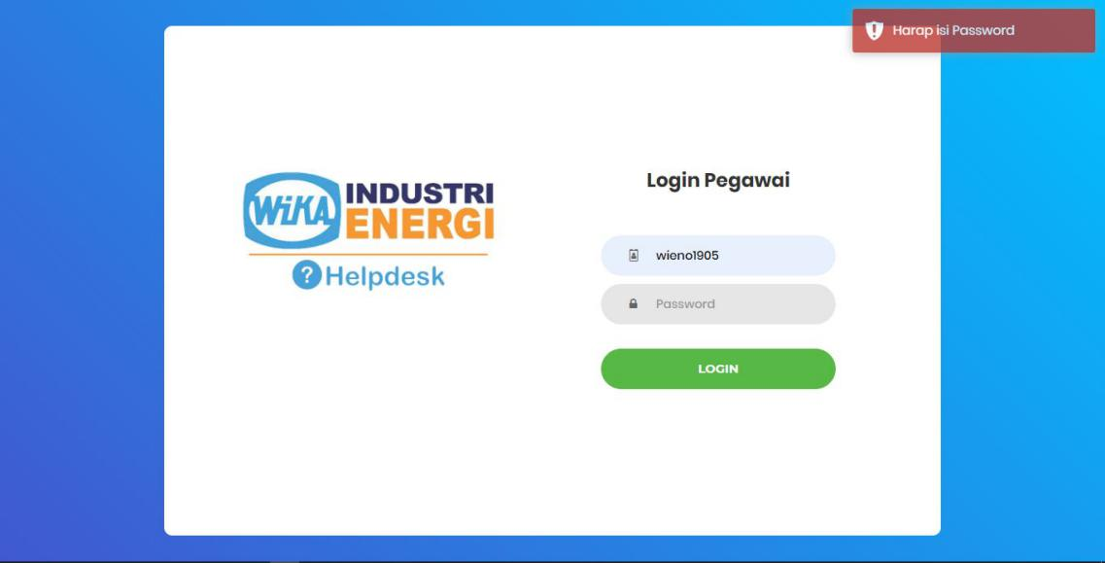

Ini adalah tampilan jika kombinasi NIP dan Password tidak sesuai dengan yang ada di database, akan muncul notifikasi toast di kanan atas dengan keterangan “NIP dan Password tidak sesuai”

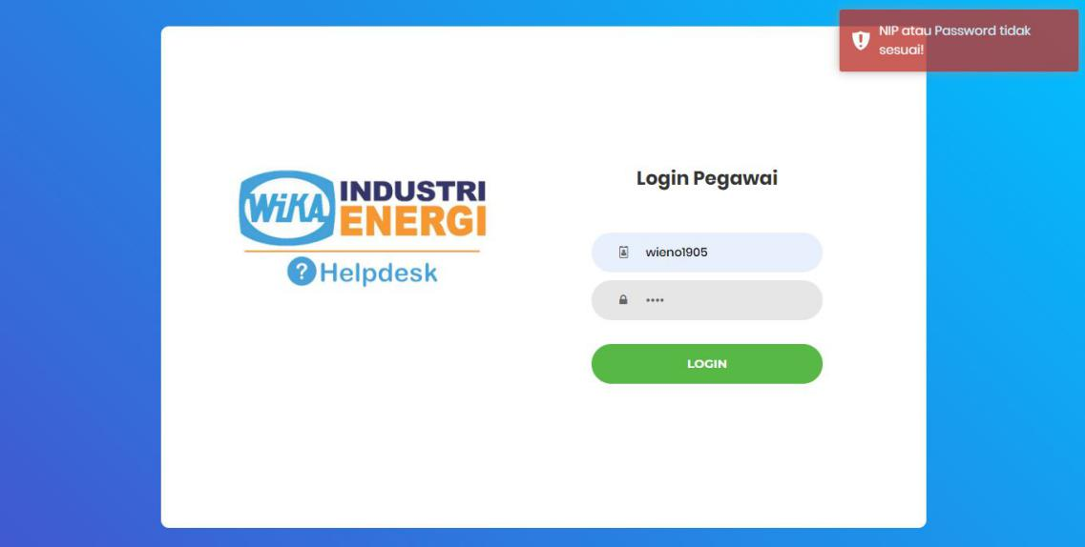

1. **Website (Tampilan Login, jika NIP dan Password sesuai / tidak terdaftar di database)**

Ini adalah tampilan jika kombinasi NIP dan Password sesuai / terdaftar di database, akan muncul notifikasi berupa toast berwarna hijau di sudut kanan atas dengan keterangan “Selamat datang”.

1. 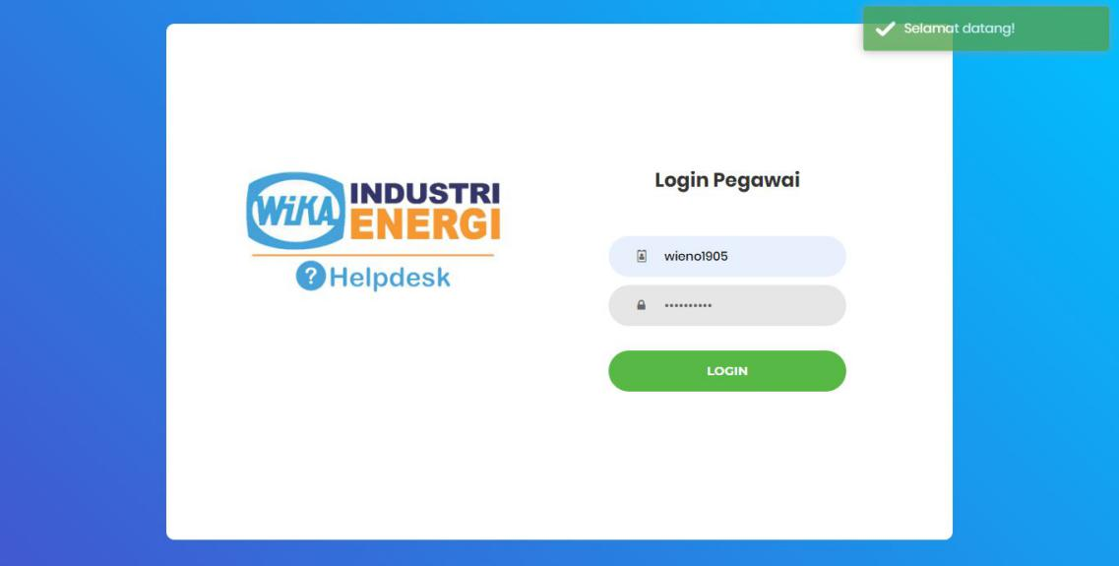**Website (Tampilan Dashboard**